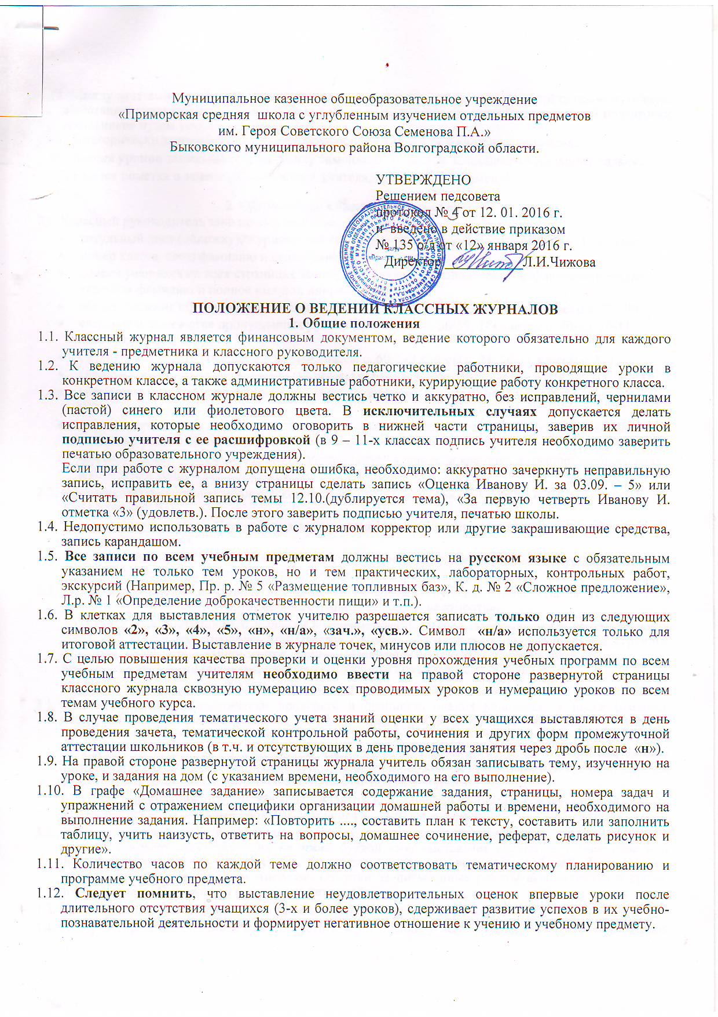
Муниципальное казенное общеобразовательное учреждение
«Приморская средняя школа с углубленным изучением отдельных предметов
им. Героя Советского Союза Семенова П.А.»
Быковского муниципального района Волгоградской области

УТВЕРЖДЕНО
Решением педсовета
протокол №__ от _______________
и введено в действие приказом
№____ от «___»_________2016 г.
Директор ___________Л.И. Чижова

ПОЛОЖЕНИЕ О ВЕДЕНИИ КЛАССНЫХ ЖУРНАЛОВ
1. Общие положения
1.1. Классный журнал является финансовым документом, ведение которого обязательно для каждого учителя - предметника и классного руководителя.
1.2. К ведению журнала допускаются только педагогические работники, проводящие уроки в конкретном классе, а также административные работники, курирующие работу конкретного класса.
1.3. Все записи в классном журнале должны вестись четко и аккуратно, без исправлений, чернилами (пастой) синего или фиолетового цвета. В исключительных случаях допускается делать исправления, которые необходимо оговорить в нижней части страницы, заверив их личной подписью учителя с ее расшифровкой (в 9 – 11-х классах подпись учителя необходимо заверить печатью образовательного учреждения).
Если при работе с журналом допущена ошибка, необходимо: аккуратно зачеркнуть неправильную запись, исправить ее, а внизу страницы сделать запись «Оценка Иванову И. за 03.09. – 5» или «Считать правильной запись темы 12.10.(дублируется тема), «За первую четверть Иванову И. отметка «3» (удовлетв.). После этого заверить подписью учителя, печатью школы.
1.4. Недопустимо использовать в работе с журналом корректор или другие закрашивающие средства, запись карандашом.
1.5. Все записи по всем учебным предметам должны вестись на русском языке с обязательным указанием не только тем уроков, но и тем практических, лабораторных, контрольных работ, экскурсий (Например, Пр. р. № 5 «Размещение топливных баз», К. д. № 2 «Сложное предложение», Л.р. № 1 «Определение доброкачественности пищи» и т.п.).
1.6. В клетках для выставления отметок учителю разрешается записать только один из следующих символов «2», «3», «4», «5», «н», «н/а», «зач.», «усв.». Символ «н/а» используется только для итоговой аттестации. Выставление в журнале точек, минусов или плюсов не допускается.
1.7. С целью повышения качества проверки и оценки уровня прохождения учебных программ по всем учебным предметам учителям необходимо ввести на правой стороне развернутой страницы классного журнала сквозную нумерацию всех проводимых уроков и нумерацию уроков по всем темам учебного курса.
1.8. В случае проведения тематического учета знаний оценки у всех учащихся выставляются в день проведения зачета, тематической контрольной работы, сочинения и других форм промежуточной аттестации школьников (в т.ч. и отсутствующих в день проведения занятия через дробь после «н»).
1.9. На правой стороне развернутой страницы журнала учитель обязан записывать тему, изученную на уроке, и задания на дом (с указанием времени, необходимого на его выполнение).
1.10. В графе «Домашнее задание» записывается содержание задания, страницы, номера задач и упражнений с отражением специфики организации домашней работы и времени, необходимого на выполнение задания. Например: «Повторить ...., составить план к тексту, составить или заполнить таблицу, учить наизусть, ответить на вопросы, домашнее сочинение, реферат, сделать рисунок и другие».
1.11. Количество часов по каждой теме должно соответствовать тематическому планированию и программе учебного предмета.
1.12. Следует помнить, что выставление неудовлетворительных оценок впервые уроки после длительного отсутствия учащихся (3-х и более уроков), сдерживает развитие успехов в их учебно-познавательной деятельности и формирует негативное отношение к учению и учебному предмету.

1.13. Между зачетами, тематическими контрольными работами следует предусмотреть промежуточную аттестацию учащихся по изучаемой теме на основе выявления уровня образовательной подготовки школьников путем устного опроса.
1.14. Категорически запрещается допускать обучающихся к работе в классных журналах.
1.15. Замена уроков записывается по факту замены. В графе, где записывается домашнее задание,
делается пометка о замене («З» и роспись учителя, произведшего замену).

2. Обязанности классного руководителя
2.1. Классный руководитель заполняет в журнале:
- титульный лист (обложку), журналы параллельных классов нумеруются литерами 1-А класс;
- номер класса, свою фамилию и оглавление (с. 2);
- списки учащихся на всех страницах заполняет классный руководитель в алфавитном порядке, указывая фамилию и полное имя или инициал ребенка;
- общие сведения об учащихся (1-4 классы с. 54-55, 5-9 классы с. 68-69, 10-11 классы с. 77-78);
- сведения о количестве пропущенных уроков (1-4 классы с. 56-59, 5-9 классы с. 70-73, 10-11 классы с.79-82);
- сводную ведомость посещаемости (1-4 классы с. 60, 5-9 классы с. 74, 10-11 классы с. 83);
- сводную ведомость успеваемости (1-4 классы с. 61- , 5-9 классы с. 75-81, 10-11 классы с. 84-90);
- сведения о занятиях в факультативах, кружках, секциях (5-9 классы с. 82-83, 10-11 классы с. 91-92);
- листок здоровья (1-4 классы с. 62, 5-9 классы с. 85, 10-11 классы с. 92); медицинские справки и заявления родителей по поводу отсутствия обучающегося на уроках являются документами, фиксирующими и объясняющими отсутствие детей в школе, и хранятся в течение учебного года в конверте в конце классного журнала.
2.2. Обеспечивает заполнение медицинской сестрой листка здоровья (1-4 классы с. 62, 5-9 классы с. 85, 10-11 классы с. 92).
2.3. Еженедельно в раздел «Учет посещаемости учащимися» записывается количество дней и уроков, пропущенных детьми.
2.4. В случаях проведения с учащимся занятий в санатории (больнице) вклеивает в журнал справку об обучении с оценками в санатории или больнице.
2.5. Отметка о выбытии обучающегося делается на соответствующей строке «Выбыл 15.11.2015.г. приказ № ___ от _________», также и на странице «Сводная ведомость».
Фамилия и имя поступившего в школу в течение учебного года, записывается в конец списка, а затем на следующих страницах вписывается фамилия и имя строго по алфавиту. На странице «Сводная ведомость» записывается запись «Прибыл 10.11.2015 г. приказ № ___ от______». Ведомость с текущими оценками прибывшего ученика вкладывается в журнал
3. Обязанности учителей-предметников
3.1. Учитель обязан систематически проверять и оценивать знания учащихся, а также отмечать посещаемость, записывать название месяцев, темы уроков записываются строго по рабочей программе учебного курса.
На каждом уроке планировать опрос так, чтобы было опрошено не менее 20 - 25% и выставлены оценки в журнал и в дневники. Наполняемость оценок должна быть высокой или средней, каждый обучающийся должен быть опрошен как минимум 1 раз в 3-4 урока.
В случае оценивания знаний неудовлетворительной оценкой, учитель обязан опросить этого обучающегося в 2-4-дневный срок и зафиксировать оценку в журнале.
3.2. Учитель на левой странице журнала ставит дату урока, при сдвоенном уроке – дату записывает дважды, отмечает отсутствующих на уроке буквой «н», выставляет оценки за устные ответы и письменные работы (в колонку за то число, когда проводилась работа). Запрещается выставление отметок «задним числом». Отметки за письменные работы выставляются в сроки, оговоренные в «Положении о проверке тетрадей».
3.3. При проведении сдвоенных уроков запись темы делается для каждого урока.
3.4. В случае проведения тематического учета знаний оценки у всех учащихся выставляются в день проведения зачета, тематической контрольной работы, сочинения и других форм промежуточной аттестации школьников («н»- отсутствующих в день проведения занятия).
3.5. Между зачетами, тематическими контрольными работами следует предусмотреть промежуточную аттестацию учащихся по изучаемой теме на основе выявления уровня образовательной подготовки школьников путем устного опроса.
3.6. Обучающихся на индивидуальном обучении, на дому вносят в список классного журнала в конце, выставляют только итоговые оценки за четверть, год.
В случаях проведения занятий с учащимся на дому учителя-предметники, перед выставлением итоговых отметок, выставляют текущие отметки на основании журнала «надомное обучение», подписанного родителями (законными представителями) учащегося.
3.7. На странице записи пройденного материала в конце итогового периода (год) производится запись о числе проведенных уроков «по факту» и «по плану», что заверяется личной росписью учителя.
Количество часов должно соответствовать рабочей программе по предмету и на конец учебного года выдано в полном размере.
3.8. Оценки следующей четверти или полугодия допустимо выставлять через один пустой столбец после четвертных и полугодовых оценок.
3.9. На занятиях по технологии класс делится на две группы. Записи ведутся каждым учителем, ведущим подгруппу класса.
3.10. Особое внимание следует обратить на специфику записей уроков по следующим учебным предметам: ЛИТЕРАТУРА
- оценки за творческие работы (классные, домашние сочинения и другие) выставляются на двух страницах: русский язык и литература;
- перед записью темы уроков по внеклассному или самостоятельному, выразительному чтению следует писать сложносокращенные слова: «Вн. чт.», «Сам. чт.», «Выр. чт.»;
- оценки за выразительное чтение (наизусть) следует выставлять в отдельную колонку, а в графе «Что пройдено» писать: А. Блок. Чтение наизусть;
- сочинение записывать так: 1 урок. Р.р. Сочинение по творчеству поэтов серебряного века, 2 урок. Р.р. Написание сочинения;
- предмет ОРКСЭ ведется в начальной школе в 4 классах, оценивается так как другие предметы.
РУССКИЙ ЯЗЫК
- оценки за контрольный диктант с грамматическим заданием следует выставлять в одной колонке дробью (4/4; 5/3);
- запись о проведении классного изложения по развитию речи следует делать так: 1 урок. Р.р. Изложение с элементами сочинения. 2 урок. Р.р. Написание изложения по теме «…»;
ИНОСТРАННЫЙ'ЯЗЫК
- В оглавлении журнала пишется «Иностранный язык (английский), обязательно надо указывать в графе «Что пройдено» одну из основных задач данного урока. Например: «Ознакомление с определенным артиклем. Обучение чтению. Тренировка употребления изученной лексики», «Введение новой лексики, множественное число существительных»;
ТЕХНОЛОГИЯ, ХИМИЯ, ФИЗИКА, ФИЗИЧЕСКОЕ ВОСПИТАНИЕ.
- инструктаж по технике безопасности обязательно отмечается либо в графе «Что пройдено на уроке», либо в графе «Домашнее задание»;
БИОЛОГИЯ
- лабораторные работы (Л.р.) проводятся и отмечаются в журнале в зависимости от типа урока и задач, либо:
- для усвоения учащимися новых знаний и приемов учебной деятельности (оценивается индивидуально);
- для иллюстрации и систематизации изученного материала;
- для закрепления и проверки знаний и умений учащихся (оценивается у всех учащихся).
ПРЕДПРОЛЬНОЕ ОБУЧЕНИЕ в 9 классах заполнятся в классный журнал, ведутся записи тем и пропусков обучающихся. В конце учебного года учащийся должен получить зачет/незачет по данному предмету.
4. Выставление итоговых оценок
4.1. Итоговые оценки учащихся за четверть, полугодие, год должны быть обоснованы.
4.2. Для объективной аттестации учащихся за четверть и полугодие необходимо наличие не менее трех оценок (при 2-х часовой недельной учебной нагрузке по предмету) и более (при учебной нагрузке более 2-х часов в неделю) с обязательным учетом качества знаний учащихся по письменным, лабораторным и практическим работам. Это особенно важно соблюдать по таким предметам как русский язык, литература, математика, физика, химия. Итоговая оценка по этим предметам выставляется в соответствии с требованиями, утвержденными ШМО.
4.3. Итоговая оценка за четверть «н/а» (не аттестован) может быть выставлена только в случае отсутствия трех текущих оценок и пропуска учащимся не менее 30% учебного времени.
4.4. Итоговые оценки за каждую учебную четверть и полугодие выставляются в столбец, следующий непосредственно за столбцом даты последнего урока;
4.5. Годовая оценка выставляется в столбец, следующий непосредственно за столбцом оценки за последнюю четверть, полугодие;
4.6. Итоговая оценка за год «н/а» (не аттестован) может быть выставлена только в случае отсутствия не менее двух оценок «н/а» за учебный период и пропуска учащимся не менее 30% учебного времени за учебный год.
4.7. В случае сдачи экзамена при завершении изучения конкретного предмета, оценка за экзамен выставляется в столбец, следующий непосредственно за столбцом годовой оценки;
4.8. Итоговые оценки по предметам, завершающимся сдачей экзамена, выставляются в столбец, следующий непосредственно за столбцом оценки за экзамен.
Примечания: При заполнении сведений об учащихся следует руководствоваться федеральным законом «О персональных данных» и школьным Положением о работе с персональными данными учащихся и работников.

